温馨提示：
此套题为Word版，请按住Ctrl,滑动鼠标滚轴，调节合适的观看比例，答案解析附后。关闭Word文档返回原板块。
课时自测·当堂达标
1.如图, 已知等腰三角形ABC, 则如图所示的四个图中, 可能是△ABC的直观图的是 ( )
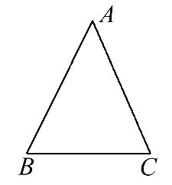
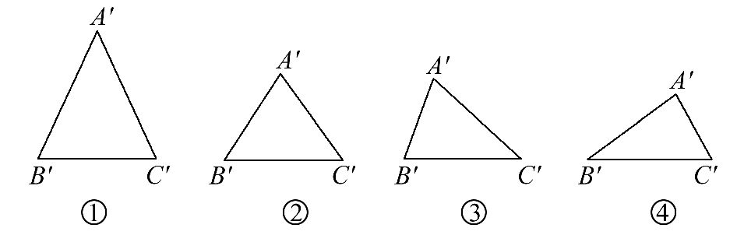
A.①② B.②③ C.②④ D.③④
【解析】选D.原等腰三角形画成直观图后, 原来的腰长不相等, ③④两图可以是△ABC的直观图.
2.如图所示为某一平面图形的直观图, 则此平面图形可能是下图中的 ( )
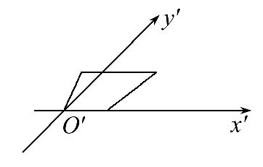
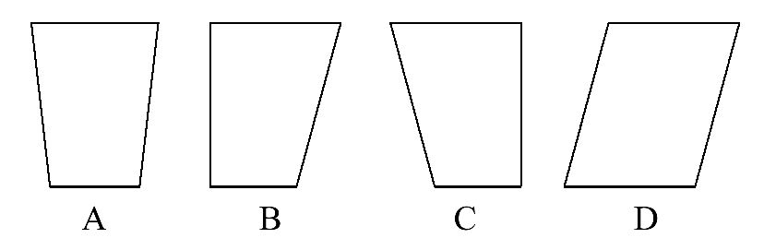
【解析】选A.由直观图知, 原四边形一组对边平行且不相等, 为梯形, 且梯形两腰不能与底垂直.
3.在用斜二测画法作直观图时, 原图中平行且相等的线段, 在直观图中对应的两条线段________.
【解析】由斜二测画法法则可知, 原图中平行且相等的线段, 在直观图中对应的两条线段平行且相等.
答案:平行且相等
4.如图Rt△O′A′B′是一平面图形的直观图, 直角边O′B′=1, 则这个平面图形的面积是________.
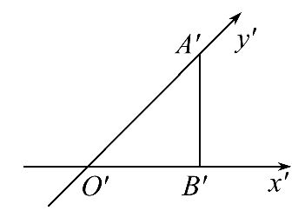
【解析】因为O′B′=1, 所以O′A′=, 所以在Rt△OAB中, ∠AOB=90°, OB=1, OA=2, 所以S_{△AOB}=×1×2=.
答案:
5.画出一个正三棱台的直观图(尺寸:上、下底面边长分别为1cm, 2cm, 高为2cm).
【解析】(1)作水平放置的下底面等边三角形的直观图△ABC, 其中O为△ABC的重心, BC=2cm, ∠AOC=45°, AO=2OD.
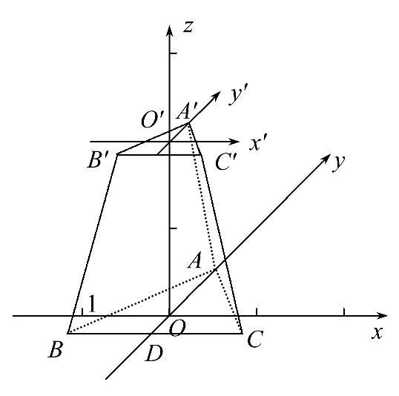
(2)过O作z轴, 使∠xOz=90°, 在z轴上截取OO′=2cm, 作上底面等边三角形的直观图△A′B′C′,
其中B′C′=1cm,
连接AA′, BB′, CC′, 得正三棱台的直观图.
关闭Word文档返回原板块

